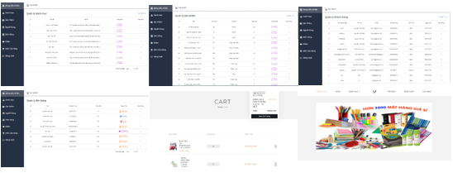

PHƯƠNG PHÁP NGHIÊN CỨU

* Nghiên cứu các trang web điện tử
* Nghiên cứu người bán có sản phẩm tương tự
* Nghiên cứu nhu cầu người tiêu dùng
* Nghiên cứu sản phẩm văn phòng phẩm
* Nghiên cứu phương thức vận chuyển

PHƯƠNG PHÁP THỰC HIỆN

* Xác định phạm vi của ứng dụng này: người dùng, chức năng chính
* Thu thập yêu cầu: tham khảo ý kiến ​​của các chủ cửa hàng và người tiêu dùng khác để có được thông tin chi tiết
* Thu thập thông tin về các website văn phòng phẩm từ Internet
* Tham khảo các website bán văn phòng phẩm trực tuyến như FAST, Hồng Hà, v.v…
* Phác thảo kế hoạch chi tiết của ứng dụng và xác định các công nghệ được sử dụng để phát triển trang web
* Tham khảo và áp dụng các công nghệ để phát triển ứng dụng
* Phát triển ứng dụng
* Phát triển bộ thử nghiệm để kiểm tra kết quả

LÝ DO VÀ MỤC TIÊU

LÝ DO

**1. Để giúp chủ cửa hàng có website bán văn phòng phẩm**

**2. Để giúp khách hàng và người bán mua bán đồ dùng văn phòng phẩm**

**3. Để giúp chủ cửa hàng tiếp cận phương thức bán hàng và giao hàng trực tuyến nhanh chóng hơn**

MỤC TIÊU

**1. Xây dựng website hữu ích giúp chủ cửa hàng bán dụng cụ văn phòng phẩm**

**2. Xây dựng website với các chức năng chính bao gồm: quản lý giỏ hàng, tìm kiếm, quản lý đơn hàng, v.v…**

CÔNG NGHỆ ÁP DỤNG

CÁC CHỨC NĂNG CHÍNH ĐÃ ĐƯỢC PHÁT TRIỂN

TÓM TẮT

**KẾT QUẢ**

* Xây dựng website văn phòng phẩm thành công
* Chủ cửa hàng có thể sử dụng các chức năng chính của mình như: bán sản phẩm, quản lý hóa đơn, đơn hàng và quản lý khách hàng của cửa hàng.
* Khách hàng có thể dễ dàng mua sản phẩm qua website và quản lý đơn hàng của mình
* Tất cả dữ liệu có thể được lưu vào cơ sở dữ liệu sau khi hành động

**HẠN CHẾ**

* Giao diện người dùng chưa thực sự thân thiện
* Một số chức năng vẫn còn lỗi
* Thống kê bán hàng chưa được thiết kế

ĐỊNH HƯỚNG CẢI TIẾN

1. Thiết kế giao diện người dùng thân thiện hơn với người dùng
2. Sửa các lỗi tiềm ẩn ở một số chức năng
3. Nhanh chóng hoàn thiện chức năng thống kê doanh số

**Nguyễn Văn Khải, Email: thaodk246@gmail.com**

**TRƯỜNG ĐẠI HỌC CÔNG NGHIỆP HÀ NỘI**

KHOA: CÔNG NGHỆ THÔNG TIN

**WEBSITE BÁN VĂN PHÒNG PHẨM**

**GVHD: ThS Vũ Đức Huy. Sinh Viên: Nguyễn Văn Khải**